Massima produttività con un footprint ridotto
B&R introduce un nuovo segmento curvo per il sistema di movimentazione SuperTrak.
Ė ora disponibile un segmento curvo a 180° più ampio per il sistema di trasporto intelligente di fabbrica SuperTrak. La nuova curvatura tollera maggiori forze di tenuta e propulsione. I carrelli pertanto possono viaggiare a velocità più elevate e accelerare più velocemente, aumentando la produttività del sistema.

Con un diametro di 838 millimetri, il nuovo segmento è notevolmente più largo della variante precedente. La curva è particolarmente adatta per linee di assemblaggio automatizzate, dove abbiamo elementi più grandi che interagiscono con il track. Le stazioni di lavorazione e assemblaggio possono in questa configurazione essere posizionati all'interno dell’anello SuperTrak, riducendo significativamente l'ingombro complessivo della macchina.

Il segmento curvo si adatta perfettamente ai layout di macchine esistenti, sostituendo a uno a uno elementi tipici come le tavole rotanti con diametro di 1 metro. Con l’introduzione di un track, la macchina guadagna un sostanziale aumento della produttività, oltre alla totale flessibilità di processo, in uno spazio minimo.
Adottare un sistema di trasporto industriale intelligente porta una maggiore libertà di progettazione nel layout della macchina, senza doversi preoccupare per i cavi di alimentazione, che sono disponibili in varie lunghezze.
Flessibilità, precisione e payload elevati
SuperTrak di B&R consente di ripensare alla produzione di lotti di qualsiasi dimensione, potendo contare su flessibilità ed efficienza. Il sistema track è stato ingegnerizzato per un funzionamento 24 ore su 24, 7 giorni su 7 in condizioni industriali difficili. È progettato per essere altamente affidabile e sicuro. I singoli segmenti e le navette possono essere facilmente sostituiti senza dover smontare il binario. I tempi di fermo machina in molti casi possono essere completamente evitati. L'impatto sull'efficacia complessiva delle macchine (OEE) è sostanziale.

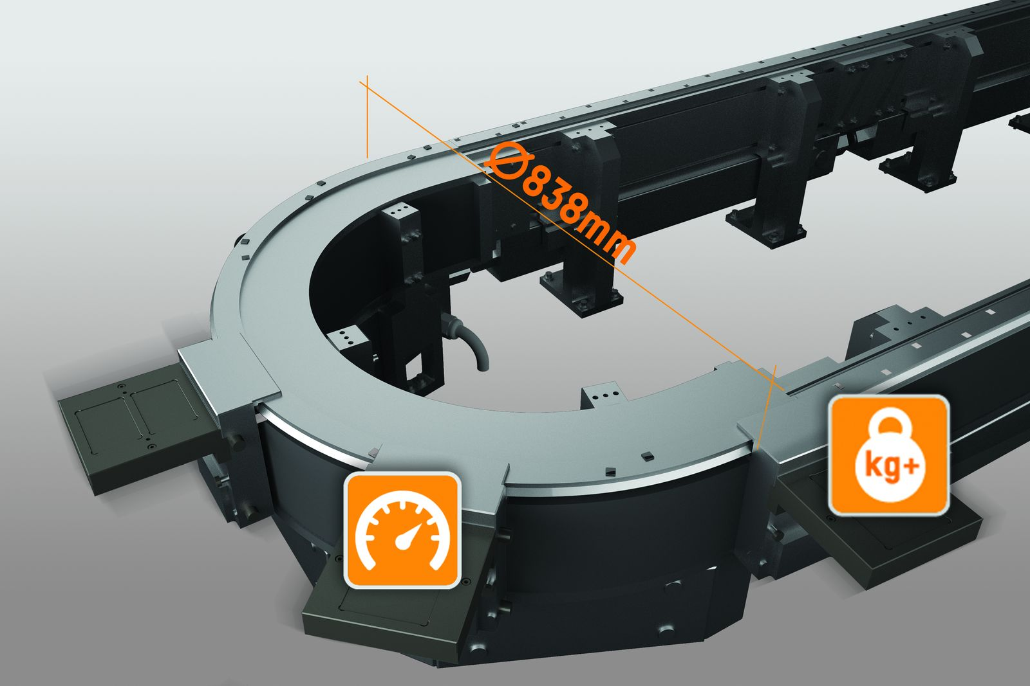
Il segmento curvo di diametro 838 mm del SuperTrak è particolarmente adatto per le linee di assemblaggio automa-tizzate, dove si hanno grandi elementi a interagire con il sistema di trasporto industriale.

A proposito di B&R
B&R, una divisione del Gruppo ABB, è leader globale nell'automazione industriale con sede in Austria. B&R combina tecnologia all'avanguardia con ingegneria avanzata per fornire ai clienti, praticamente di ogni settore, soluzioni complete per l'automazione di macchine e fabbriche, controllo del movimento, HMI e tecnologia di sicurezza integrata. Con gli standard di comunicazione IoT industriale tra cui OPC UA, POWERLINK e openSAFETY, nonché il software Automation Studio, B&R ridefinisce costantemente il futuro dell'ingegneria dell'automazione. Lo spirito innovativo che mantiene B&R all'avanguardia nell'automazione industriale è guidato dall'impegno a semplificare i processi e a superare le aspettative dei clienti.
Per maggiori informazioni, visita www.br-automation.com

